SINDRAPE
SOLUÇÃO INTEGRADA DE ADMINISTRAÇÃO DE PESSOAL

UCS0429 – Manter Dados de Empenho da Rubrica

Histórico de Revisões

Data | Versão | Descrição | Autor
31/08/2009 | 1.0 | Elaboração do documento. | Liliane Frez

Índice

1. Pacote/Caso de Uso 4
Manter Dados de Empenho da Rubrica 4
1.1. Descrição 4
1.2. Requisitos atendidos 4
2. Conceito 4
2.1. Conceitos principais 4
2.2. Conceitos associados 4
3. Diagrama 5
4. Casos de Uso 6
4.1. Listar Dados de Empenho da Rubrica 6
4.1.1. Fluxo Básico 6
4.2. Alterar Dados de Empenho da Rubrica 6
4.2.1. Fluxo Básico 6
4.3. Excluir Dados de Empenho da Rubrica 6
4.3.1. Fluxo Básico 6
5. Regras gerais 7
6. Anexos 8
7. Revisões 9

Pacote/Caso de Uso

Manter Dados de Empenho da Rubrica

Descrição

Pacote responsável por agrupar os casos de uso de manutenção de dados de empenho da rubrica de pagamento no sistema, agrupamento e órgão.

Requisitos atendidos

R1 – 2.4.1 Estrutura/Arquivo de empenho

Conceito

Conceitos principais
Não se aplica.

Conceitos associados
Não se aplica.

Diagrama

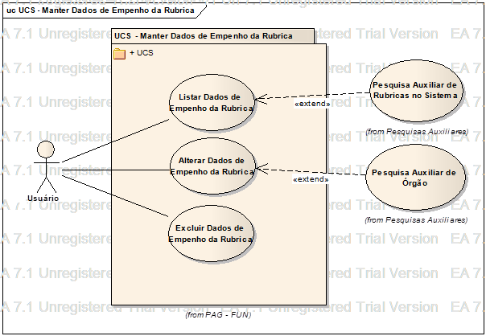

Casos de Uso

Listar Dados de Empenho da Rubrica

Fluxo Básico

O ator solicita a funcionalidade de manutenção de dados de empenho da rubrica;

O sistema exibe os filtros de pesquisa;

O ator submete a opção Listar;

O sistema exibe uma lista com as Rubricas que possuem ou não dados de empenho.

Alterar Dados de Empenho da Rubrica

Fluxo Básico

O ator seleciona o registro através da funcionalidade “Listar Dados de Empenho da Rubrica”;

O ator seleciona a opção Informações principais;

O sistema exibe os dados cadastrados para os dados de empenho da rubrica selecionada;

O sistema valida a regra (RGN2.2.17.1);

O ator altera os dados que deseja;

O ator informa dados de empenho específicos;

O ator seleciona a opção Adicionar;

O sistema valida a regra definida (RGN2.1.186.1);

O ator seleciona a opção Alterar;

O sistema valida a regra definida (RGN2.1.186.1);

O sistema processa a operação e exibe a mensagem MSG0051 ("Alteração efetuada com sucesso!").

Excluir Dados de Empenho da Rubrica

Fluxo Básico

O ator seleciona o registro através da funcionalidade “Listar Dados de Empenho da Rubrica”;

O ator submete a opção Excluir;

O sistema valida a regra definida (RGN2.1.187.1);

O sistema processa a operação e exibe a mensagem MSG0052 ("Exclusão efetuada com sucesso!").

Regras gerais

Todas as regras citadas neste documento estão descritas no documento Regras de Negócio.RN do módulo de Pagamento.

Anexos

Não se aplica.

Revisões

Itens | Análise | E | R | Observações
Nome do Pacote/Caso de Uso | O nome do pacote/caso de uso é único, claro e representa o conjunto de Casos de Uso que estão sendo especificados? | S/N | S/N
Descrição do Pacote/Caso de Uso | A descrição está clara?
Conceitos Associados | Os Conceitos representados UCS constam do documento MCG – Modelo Conceitual Geral?
Diagrama de Caso de Uso | O diagrama está desenhado corretamente?
 | O diagrama está em conformidade com as descrições dos fluxos?
Descrição dos Casos de Uso | Os fluxos principais estão claros?
 | Há fluxos alternativos e os mesmos estão claros?
 | Há fluxos de exceção e os mesmos estão claros?
 | As descrições dos fluxos estão compatíveis com o diagrama?
 | Todos os Casos de Uso mostrados no diagrama estão com seus respectivos fluxos descritos?
 | O local onde o ponto de extensão foi colocado está claro?
 | O local onde o ponto de inclusão foi colocado está claro?
Pontos de Extensão | Todos os Pontos de Extensão estão devidamente relacionados?
Mensagens | Todas as mensagens pertinentes ao Pacote (Caso de Uso) estão relacionadas e numeradas?
Checklist de Revisão | Todos os itens do checklist do Elaborador estão assinalados?

